用户注册与登录模块
- 相关代码目录与包设计
项目名\
WEB-INF\
web.xml
classes\
global\ 放数据库访问等工具类
businesses\ 业务逻辑处理
login\ 登录
cart\ 购物车
userinfo\ 用户信息自维护
tags\
pageui\ 页面UI标记库封装
loginui\ 登录UI封装
lib\ 驱动库
index.jsp 主页
cart\ 商品交易
transactions.jsp
login\ 登录模块
userlogin.jsp
userinfo\ 用户信息自维护
userinfo.jsp
- 相关表
1．UserInfo
字段英文名 | 字段中文名 | 类型 | 主键 | 约束 | 备注
umail | 电子邮件 | VARCHAR(20)
uid | 用户ID | INT | Y |  | 根据电子邮件hashcode生成
uname | 用户名称 | VARCHAR(12)
upassword | 用户密码 | VARCHAR(12)
uaddress | 用户发货地址 | VARCHAR(50)
utele | 用户电话 | VARCHAR(20)
umobile | 用户移动电话 | VARCHAR(13)
uzip | 用户邮编 | VARCHAR(6)
2．Produts
字段英文名 | 字段中文名 | 类型 | 键 | 约束 | 备注
pid | 商品ID | INT | PK
pname | 商品名称 | VARCHAR(20)
pdescription | 商品描述 | VARCHAR(200)
pdate | 商品生产日期 | DATE
pprice | 商品价格 | DOUBLE
pphoto | 商品图片 | BLOB
pamount | 商品数量 | INT
pnotes | 商品备注 | VARCHAR(20)
pprority | 是否推荐商品 | TINYINT
pdiscount | 折扣率 0-100 | INT
ptypeid | 商品类别 | INT | FK |  | ProductType
3．ProductType
字段英文名 | 字段中文名 | 类型 | 键 | 约束 | 备注
ptid | 商品类别ID | INT | PK
ptname | 商品类别名称 | VARCHAR（30）
ptnote | 商品类别注释 | VARCHAR（30）
4．Transactions
字段英文名 | 字段中文名 | 类型 | 主键 | 约束 | 备注
tid | 交易流水号 | INT | PK
tuid | 交易用户id | INT | FK |  | UserInfo
tpid | 交易的商品id | INT | FK |  | Produts
tdate | 交易的日期 | DATE
Ttime | 交易的时间 | TIME
Tshiped | 商品标志 | INT |  |  | 0 未发货，1 已发货 2 已收到
Tshipdate | 发货日期 | DATE
Tshiptime | 发货时间 | TIME
Tamount | 商品数量 | INT

- 模块
  - 用户信息自维护主模块
    - 使用技术
      - JSP
    - 文件
      - userinfo.jsp
    - UI
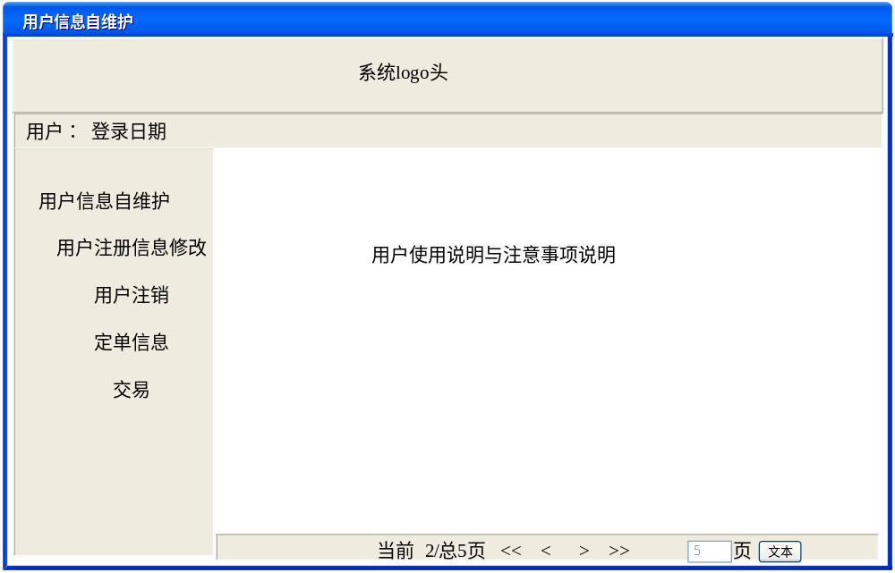
    - 类图与说明
      - 略
    - 时序图
      - 略
    - 流程图
      - 略
    - 参数说明
      - 略
    - UI数据项
      - 略
    - 事件项说明
      - 点击用户注册信息维护的按钮事件
      - 点击用户注册信息注销的按钮事件
      - 点击定单维护的按钮事件
      - 点击交易记录查询的按钮事件
  - 定单维护模块
    - 使用技术
      - JSP
      - Servlet
    - 文件
      - orderquery.jsp 定单查询浏览
      - ordermodify.jsp 定单修改
      - orderupdate.jsp 定单修改信息更新
      - orderdelete.jsp 定单删除
    - UI
      - 定单查询
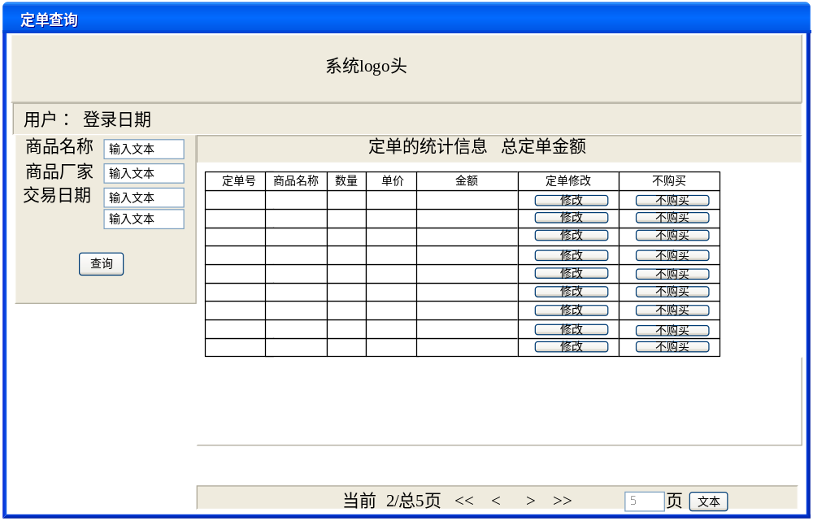
      - 定单修改
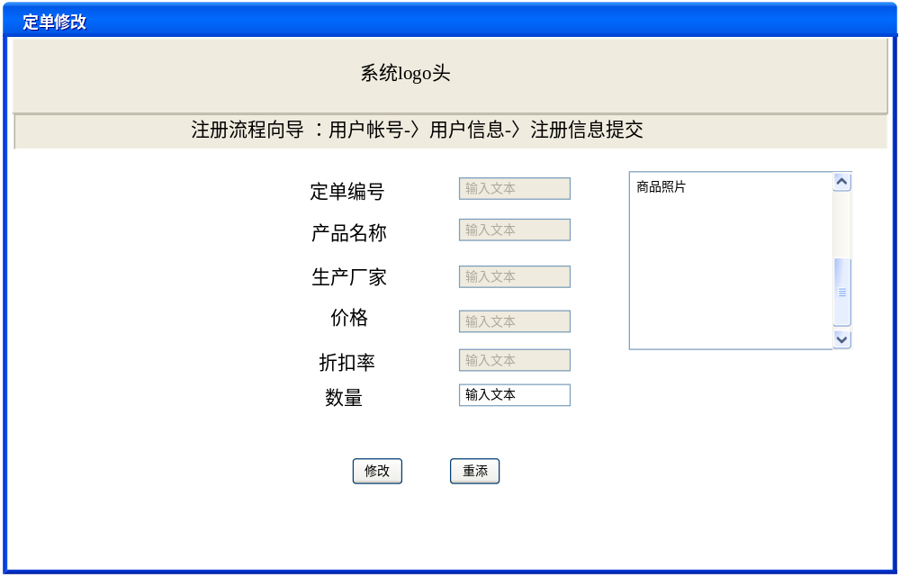
    - 类图与说明
      - 定单查询
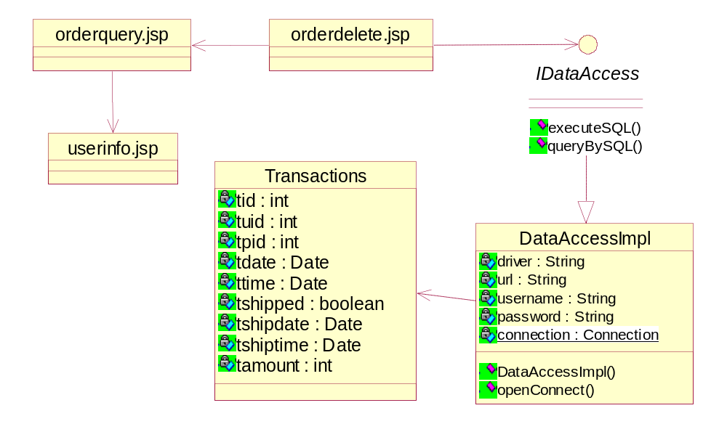
      - 定单修改
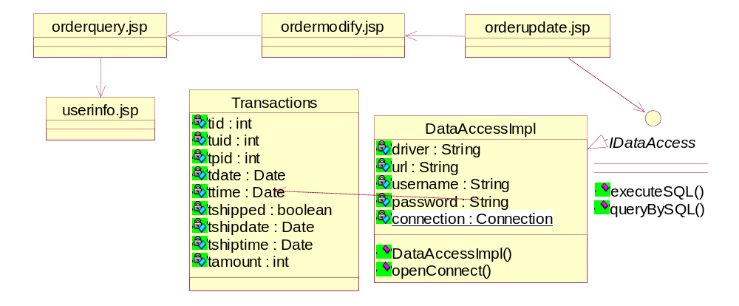
      - 定单删除
    - 时序图
      - 定单查询
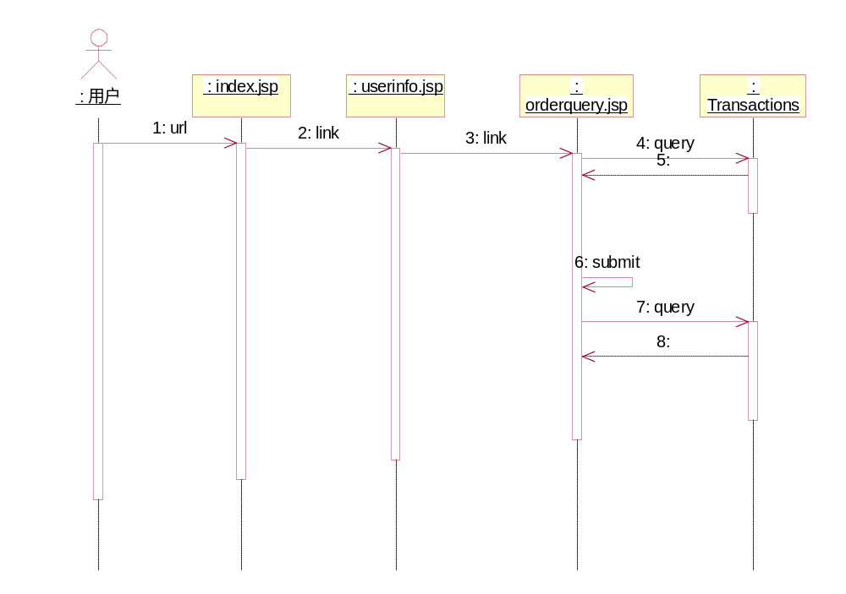
      - 定单修改
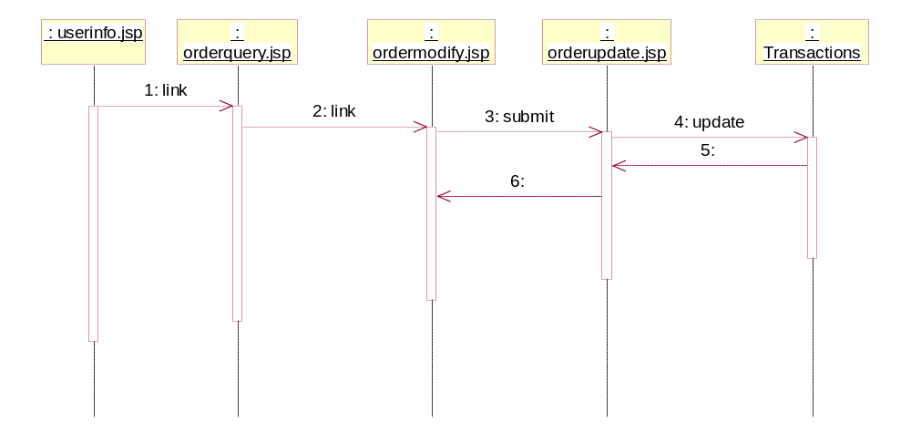
      - 定单删除
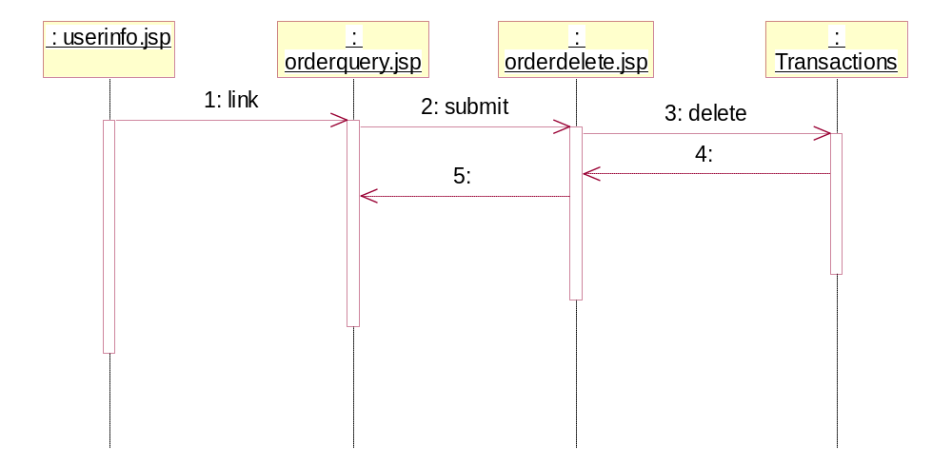
    - 流程
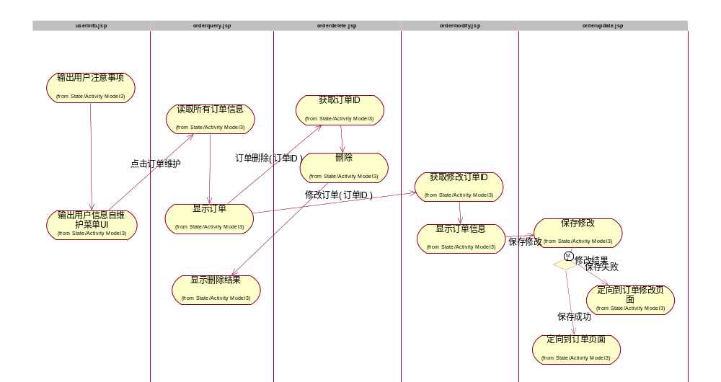
    - 参数说明
      - 参考流程设计中事件的说明
    - UI数据项：
见UI界面设计
    - 事件项说明
      - 定单查询浏览
        - 点击定单查询按钮事件
        - 点击定单修改按钮事件
        - 点击定单删除按钮事件
      - 定单修改
        - 点击保存按钮事件
  - 交易信息查询模块
    - 使用技术
      - JSP
    - 文件名
      - transactionquery.jsp
    - 类图
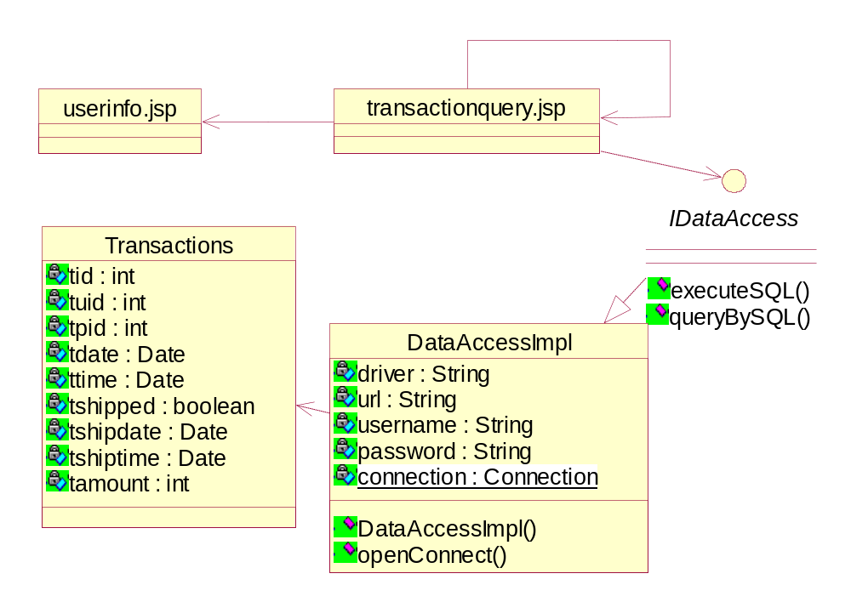
    - 时序图
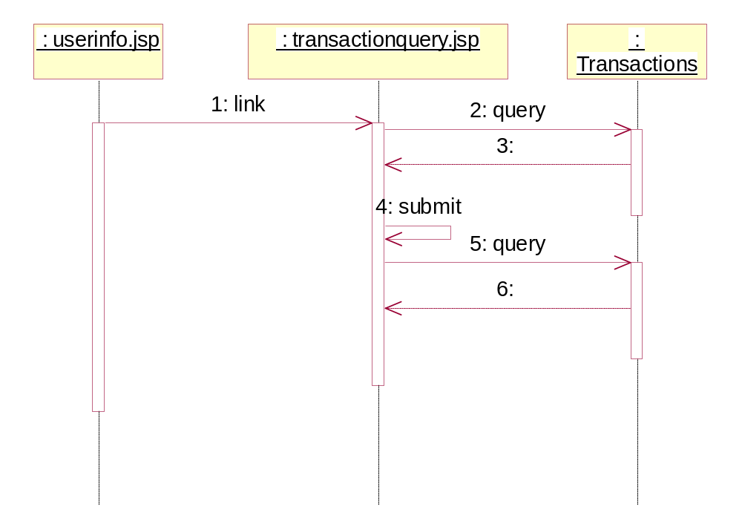
    - UI
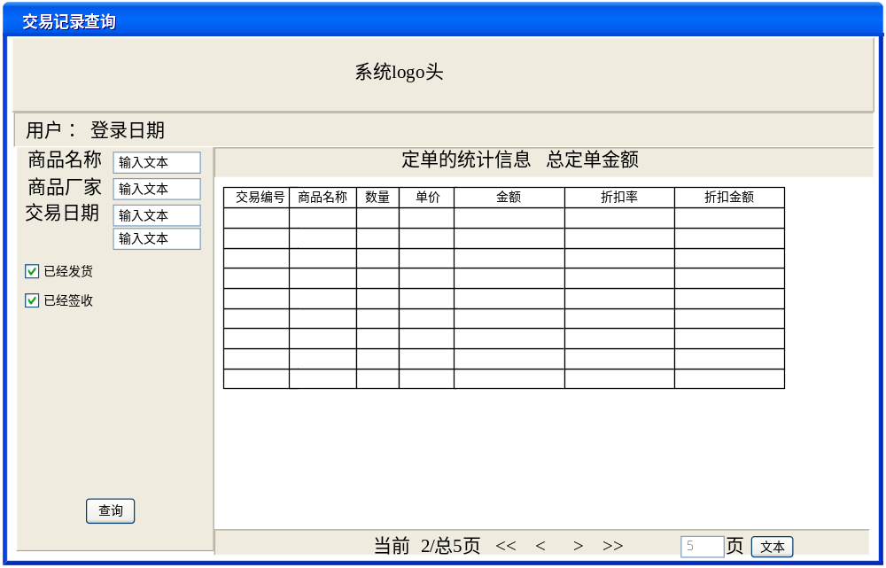
    - 流程
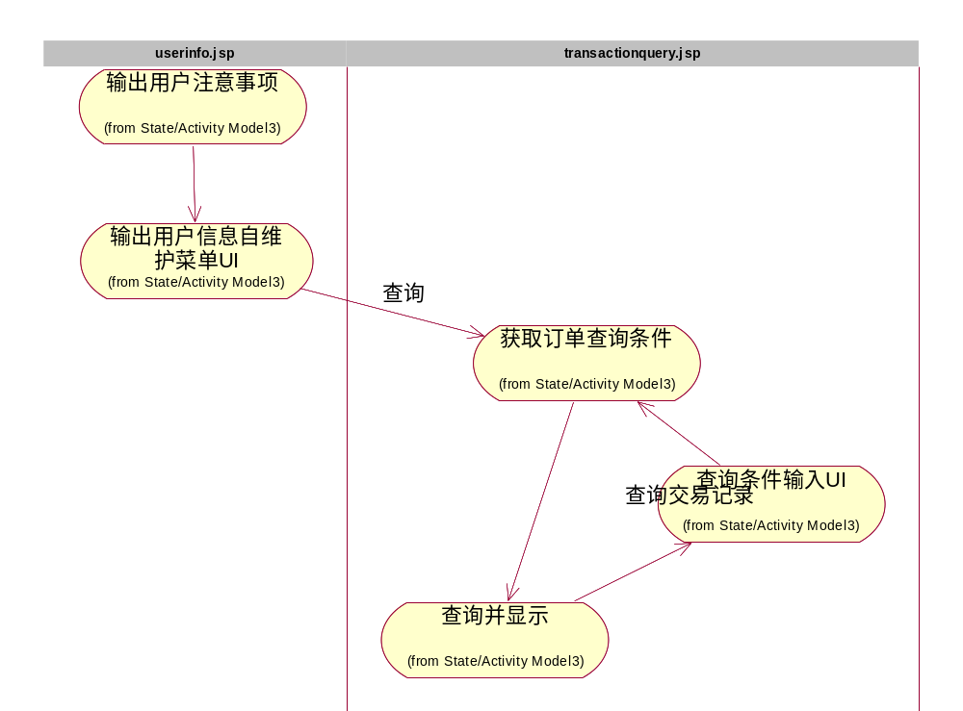
    - 参数说明
      - 交易查询参数，注：与表字段同
    - UI数据项：
见UI界面设计
    - 事件项说明
      - 点击查询按钮事件
  - 用户信息维护模块
    - 使用技术
      - JSP
      - SERVLET
    - 文件名
      - userinfomodify.jsp
      - userinfoupdate.jsp
      - userinfodelete.jsp
    - 类图
      - 用户信息修改
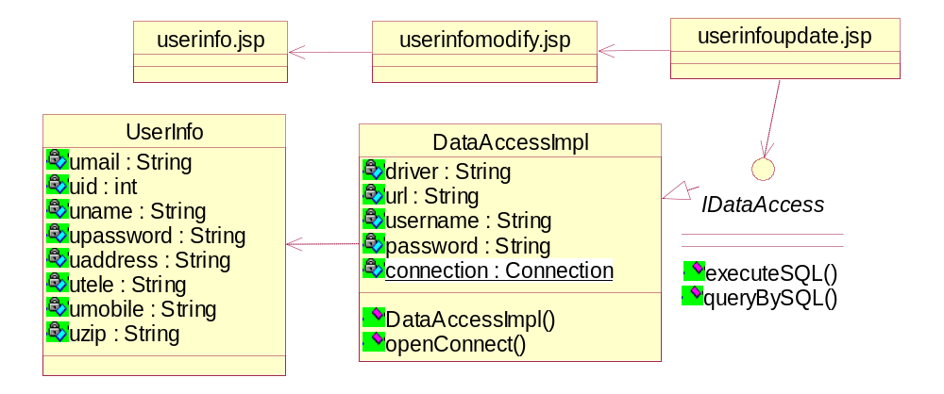
      - 用户注销
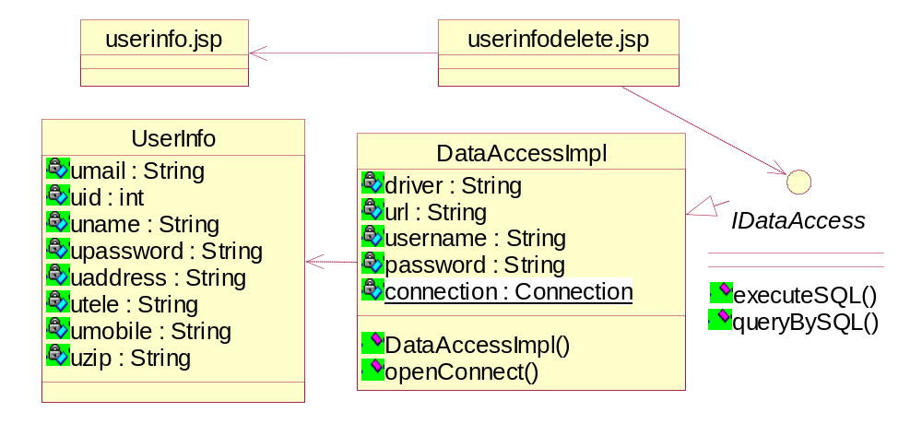
    - 时序图
      - 用户信息修改
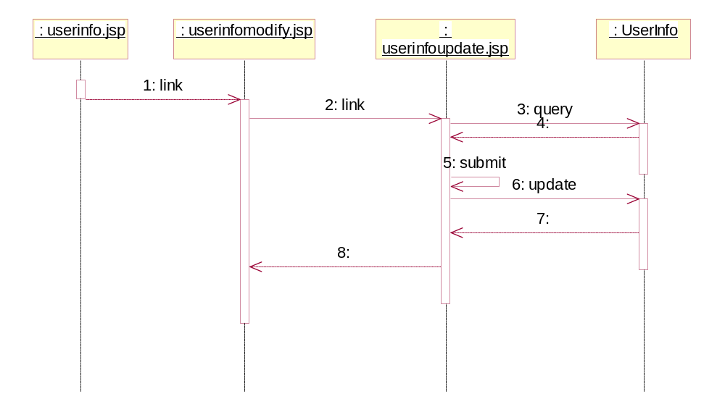
      - 用户注销
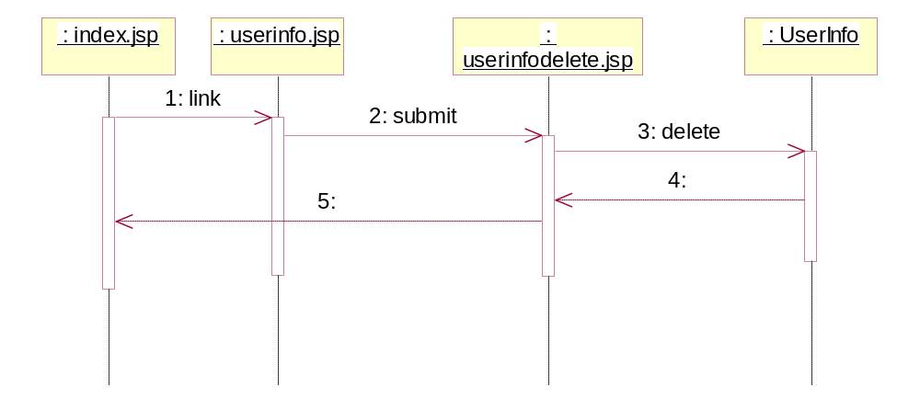
    - UI
      - 用户信息修改
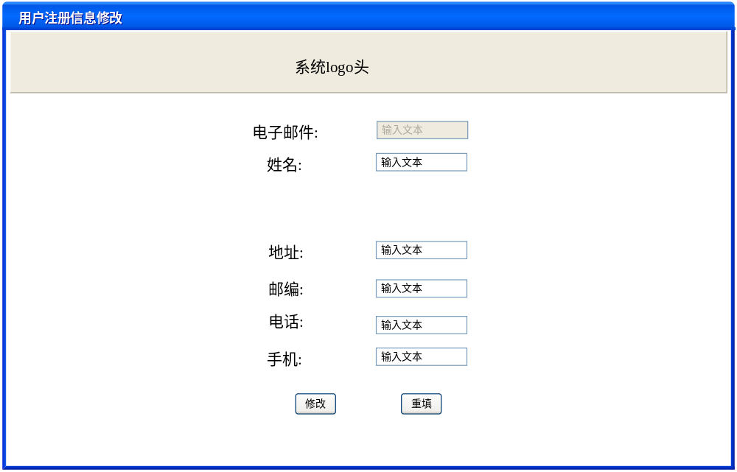
    - 流程图
      - 用户信息修改
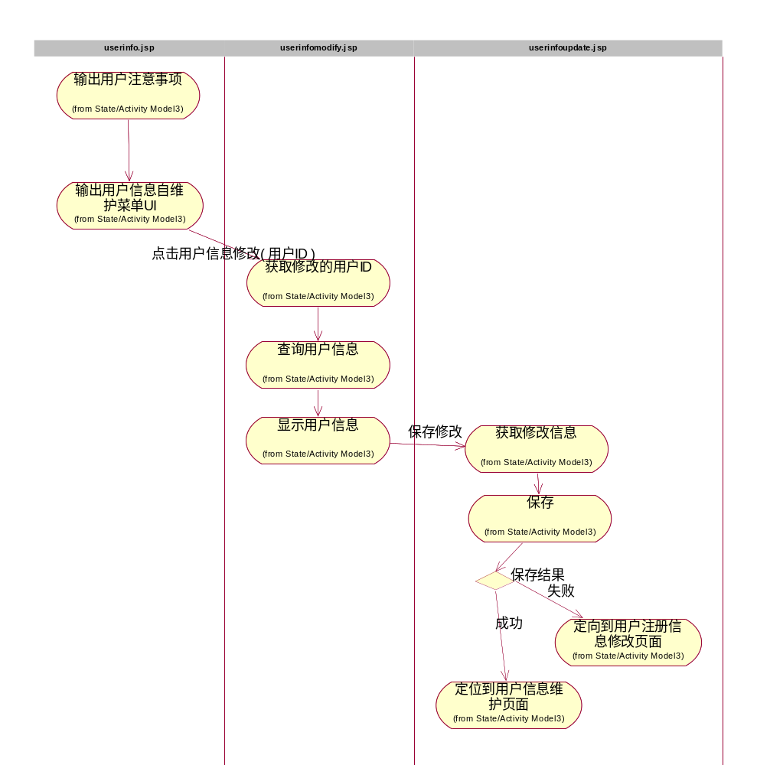
      - 用户信息注销
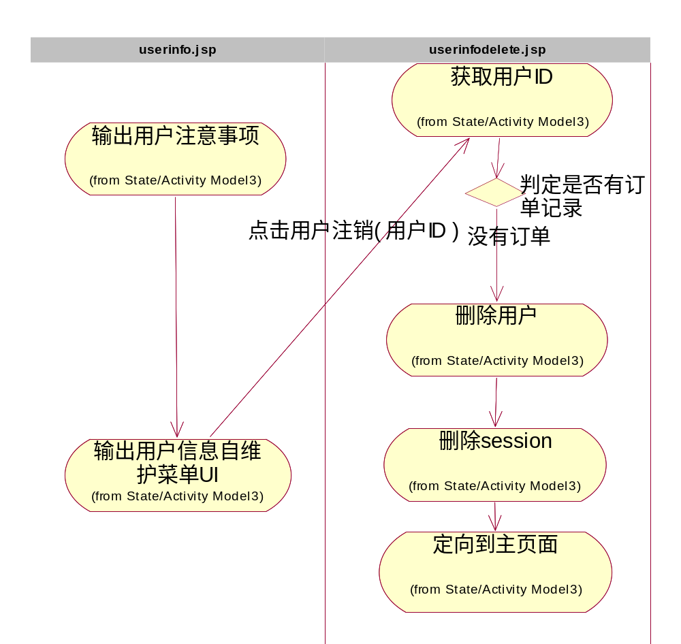
    - 参数说明
      - 用户的帐号ID
    - UI数据项
      - 见UI页面设计
    - 事件项说明
      - 用户信息修改
        - 点击保存按钮事件

